芯片型号 ：TMS320C6678
问题描述 ：1、CCSV5的安装过程的相关问题（安装步骤）
2、工程的建立、调试、运行过程中的问题
问题分析 ：1、对于CCSV5安装过程中的问题，经常出现调试例程出错的情况，其实大部分是安装CCS时出现了问题。
2、对于工程的建立、调试、运行过程中的问题，主要涉及到的是第一个工程的建立、编译、设置DSP的gel文件、硬件调试（包括单核和多核调试）
解决方法 ：
一、CCSV5的安装过程的相关问题解决方案：
1、双击CCS安装文件
出现如图所示
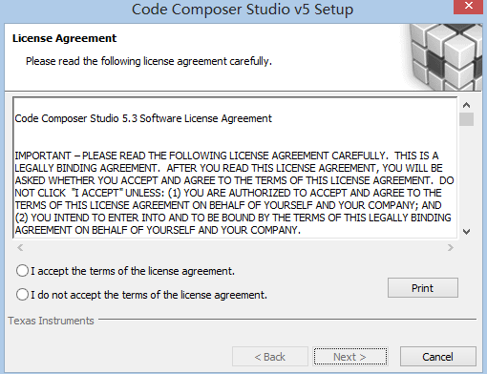
单击第一个，accept，单击Next
2、选择安装路径
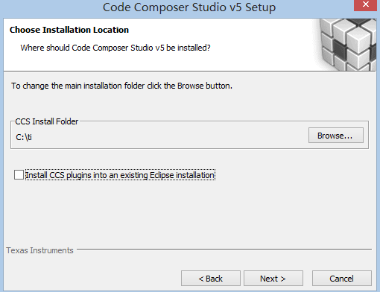
单击Next
3、单击Next
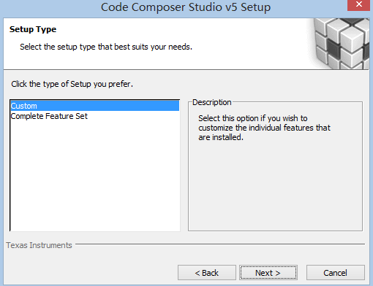
4、选择c6000多核就行了
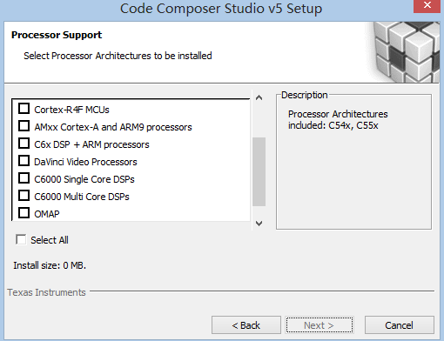
7、单击Next
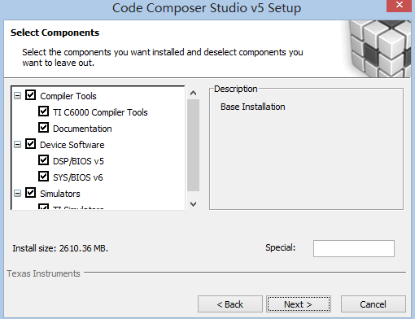
8、默认继续Next
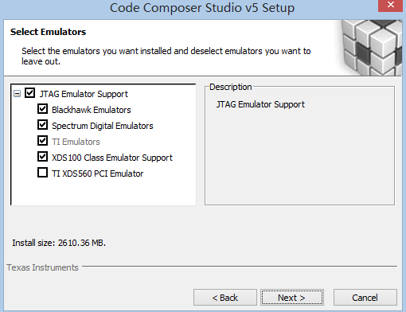
9、单击Next
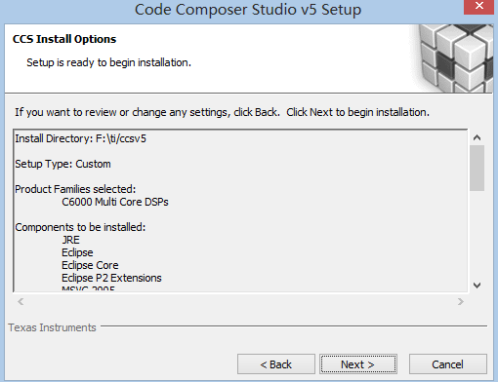
就会进入安装，耐心等待就好了。

二、工程的建立、调试、运行过程中的问题解决方案：
1、双击桌面图标CCSV5，在启动过程中要求设置工作区路径（可以选择默认），启动后界面如图：
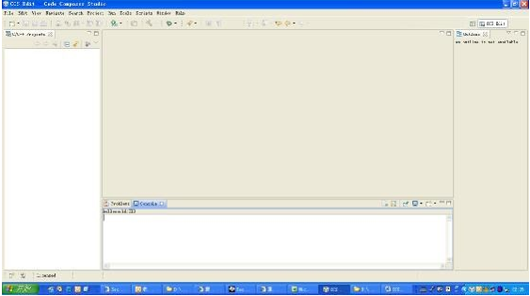
2、建立第一个工程，File->New->CCS Project,输入工程名，单击Next
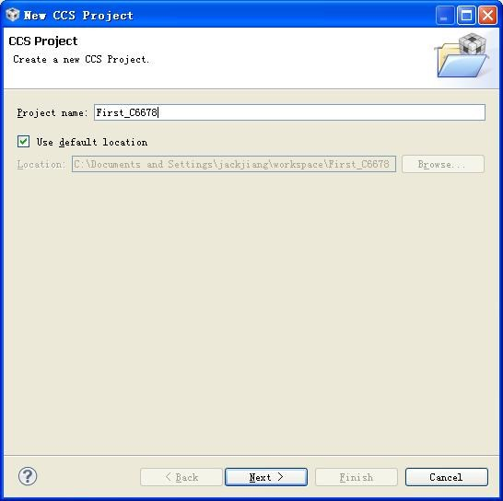
3、单击Next
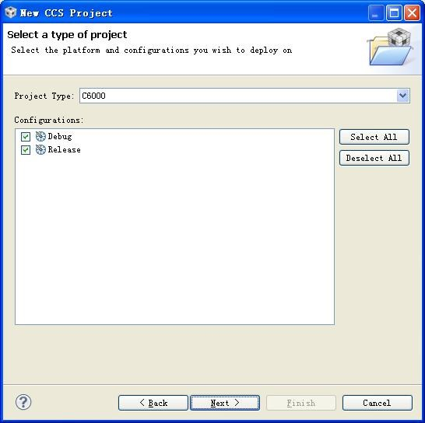
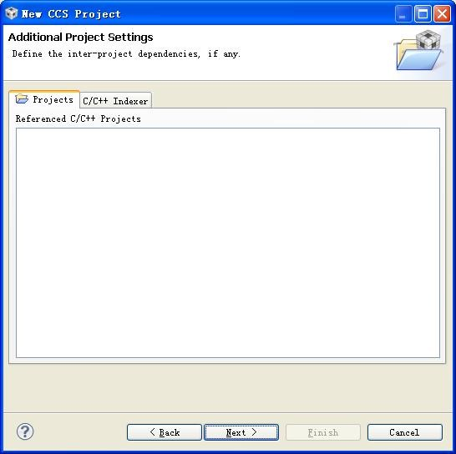
4、按下图进行相应设置（注意是你使用的板子的具体参数），然后单击Next
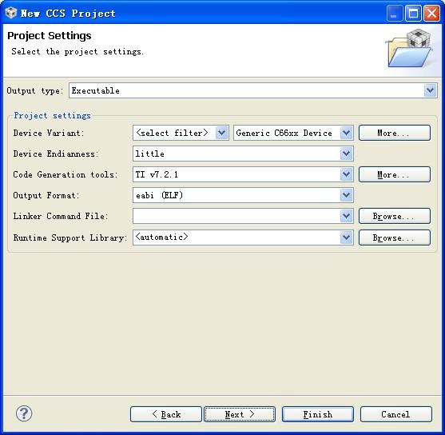
5、单击Finish，完成工程的建立
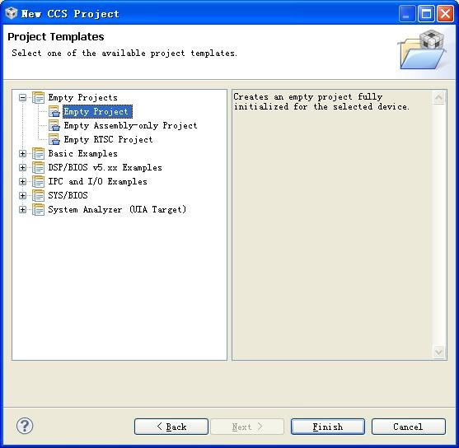
6、建立好的工程如图所示：
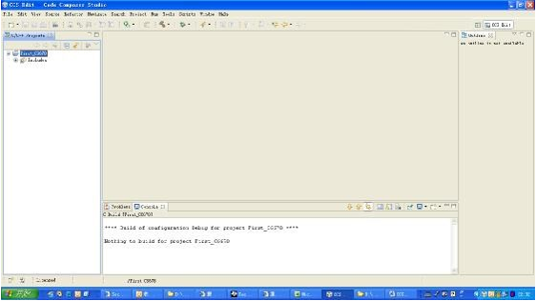
7、在工程中建立.c和.h文件,File->New->Source File,在Source file中键入mian.c(.c是要自己打的不能忘了哦)
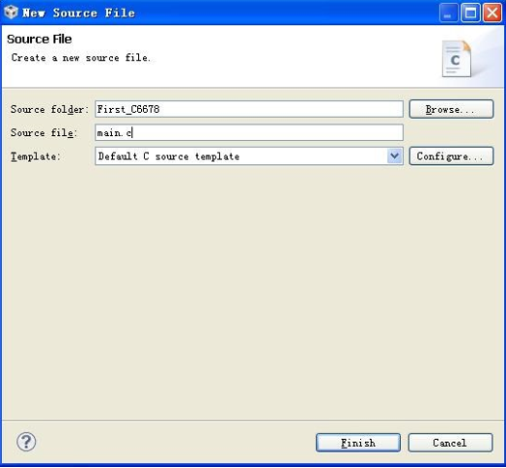
8、.h文件的添加同.c的添加过程。
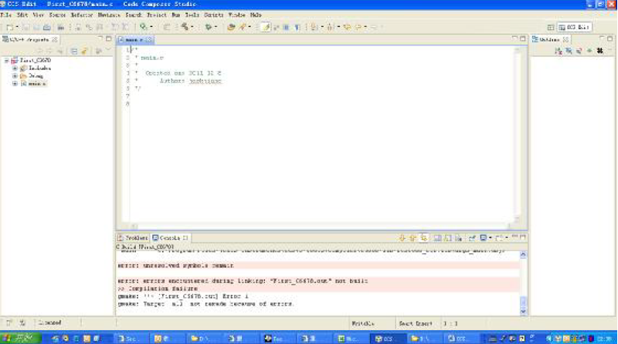
9、在.c文件中输入相关代码，然后编译，成功的话，会在console窗口中输出，编译成功
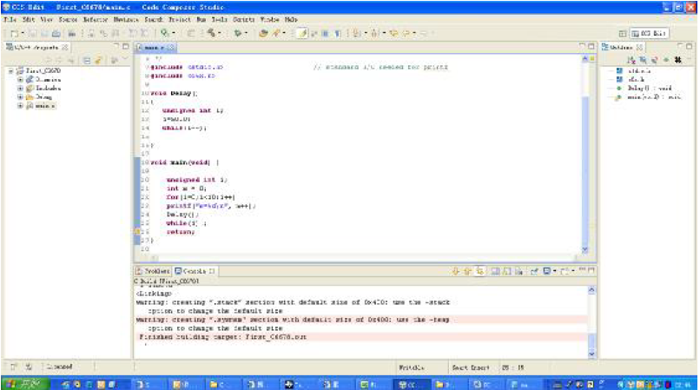
10、好了，编译成功后该下载了，我们先来配置下，如目标器件和仿真其类型啊。
在工程屏幕左侧工程栏中，单击工程名，然后右击，New->target configuration file
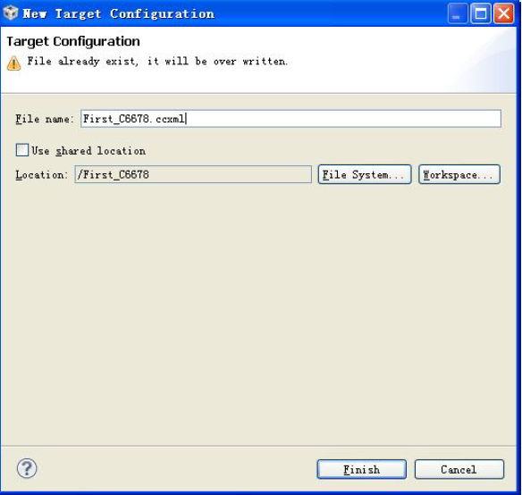
11、单击Finish进入目标版配置和仿真器选择界面
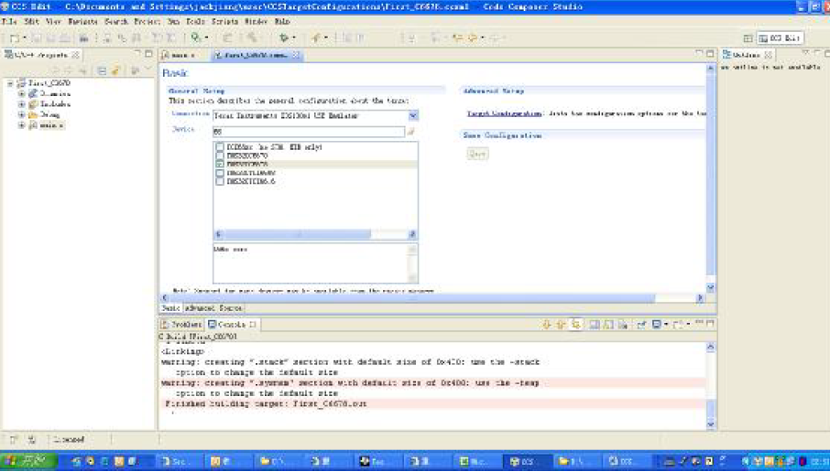
12、选择对应仿真器和器件型号，此时Save由灰色变为黑色，单击Save。
再将位于屏幕中间位置的advanced选中，此处，是给程序要运行的DSP核配置gel文件。
C:\program files\Texas
Instruments\ccsv5\ccs_base_5.0.3.00023\emulation\boards\evmc6678l\gel\evmc6678l.gel
此程序，我们只运行0核，给0核配置gel文件后，点save
配置文件设置完毕，可以关闭该文件。
13、加入链接文件，拷贝配套程序中的linker.cmd到工程目录，然后编译，得
到输出的点out文件。如果没有此步骤的话，调试会有以下错误。
C66xx_0: Loader: One or more sections of your program falls into a memory region that
is not writable. These regions will not actually be written to the target. Check your
linker configuration and/or memory map.
C66xx_0: Trouble Writing Register PC: The IM memory request is not serviced by the
HWmemory system. This could be caused by the memory address specified does not
exist in the specified memory/cache level. (Error -1176)@ 55712 (0xD9A0)
C66xx_0: GEL Output: Disable all EDMA3 interrupts and events.
C66xx_0: GEL: Error while executing OnRestart(0): Could not read the register DNUM:
Execution state prevented access.
14、连接硬件，上电调试。在主函数中，加个断点，右击配置文件，只选择core0，进行单核运行
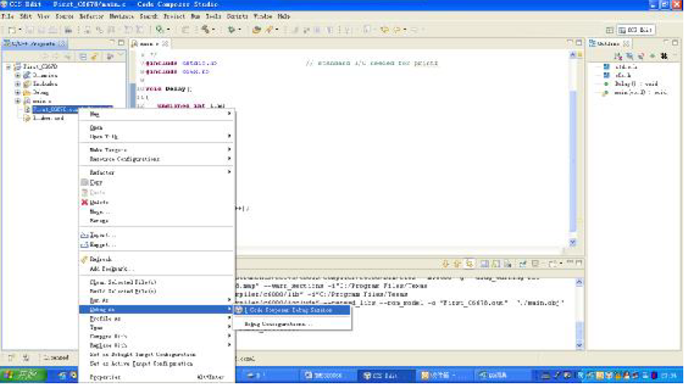
15、单击OK，进入调试界面。
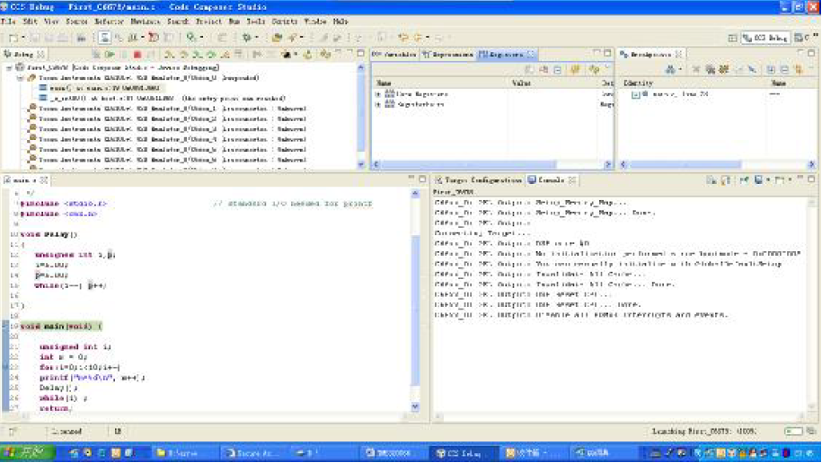
左上角是core信息，中间是局部变量，全局变量，寄存器信息，右上角是断点信
息，左下角是源代码文件。
点击 resume按钮，程序会运行到断点处
16、单步运行程序，可以看到，当输出m=2后，在局部变量的窗口中，已经执行m++,m的值为3了。
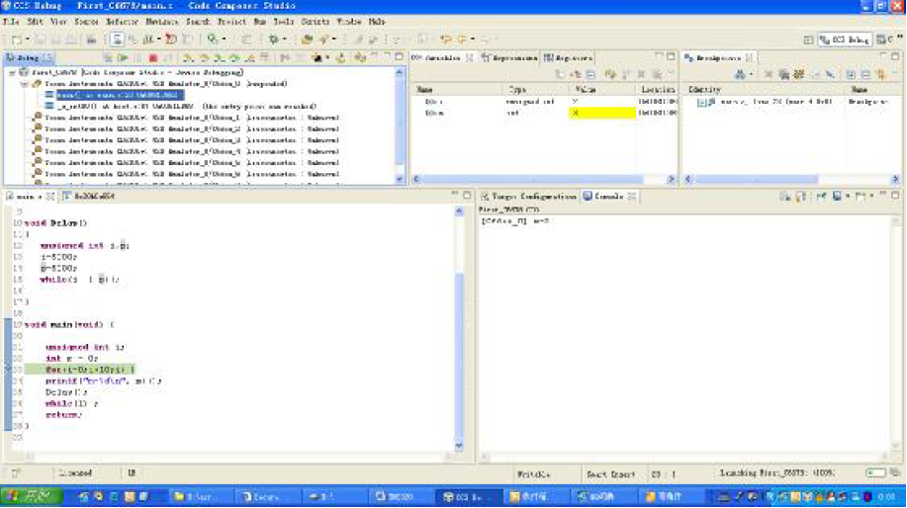
17、继续单步执行程序。。。会发现变量会产生变化。
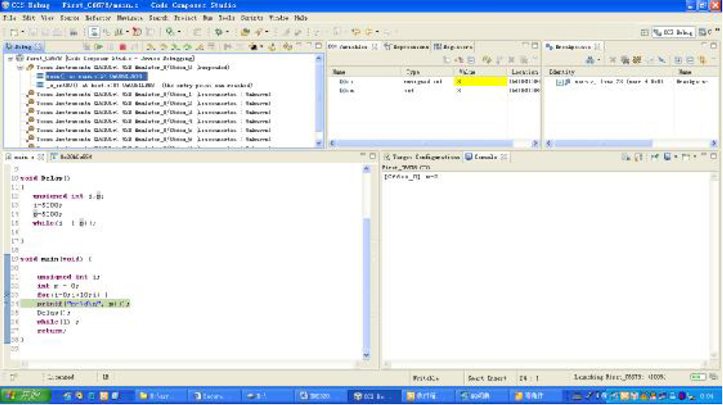

下面我们进行多核调试：
首先在CCSV5中打开工程
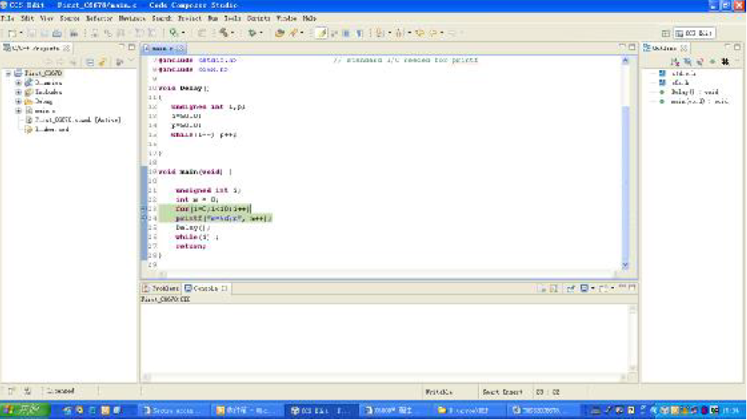
双击左侧工程栏中的配置文件fisrt_c6678.ccxml为每个核配置gel文件。
将位于屏幕中间位置的advanced选中，此处，是给程序要运行的DSP核配置gel
文件。
C:\program files\Texas
Instruments\ccsv5\ccs_base_5.0.3.00023\emulation\boards\evmc6678l\gel\evmc6678l.gel
配置完成后保存。
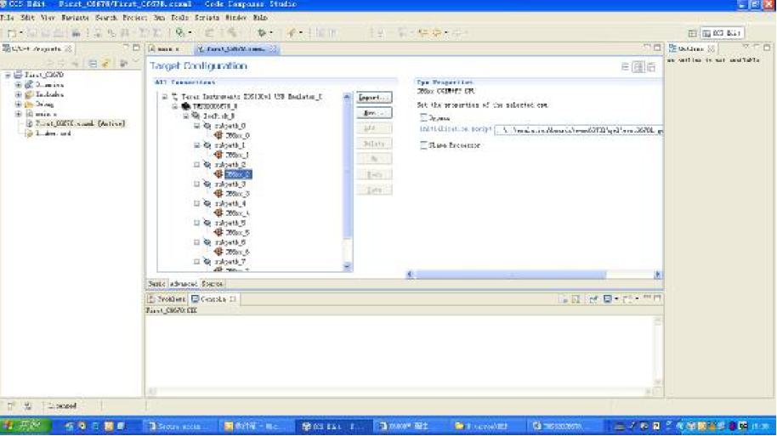
再次右击配置文件
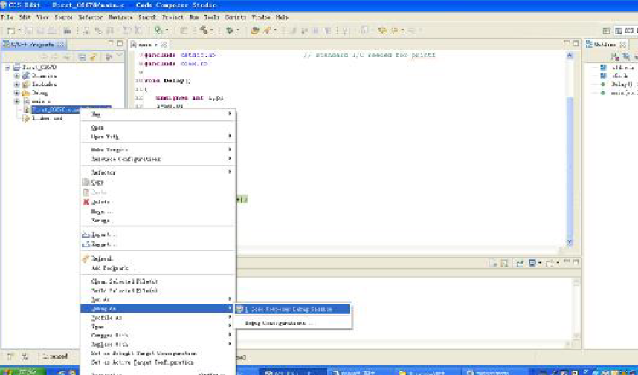
进入调试界面
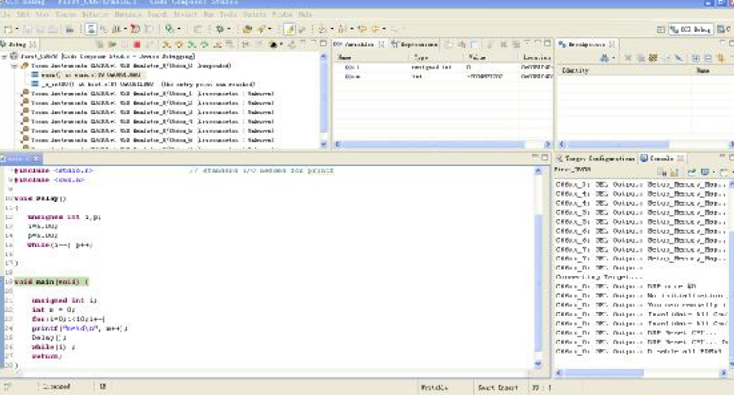
选中所有的核
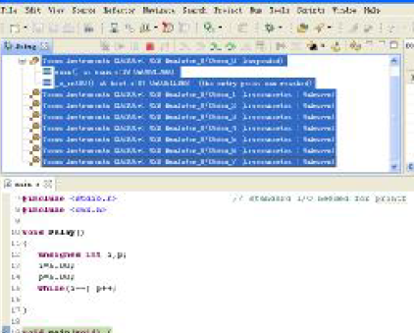
右键，选group core(s)，所有的核，成为一个组
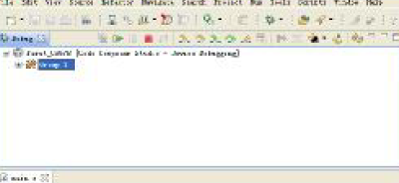
7、在 group1上右键，点击connect target,仿真器将会连接所有的核，再选中group1,点击load按钮，选中编译好的点out文件，确认所有的核将被load
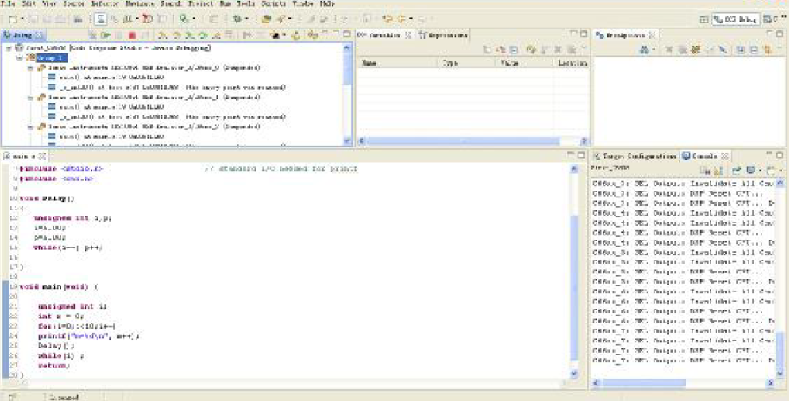
8、在程序中，打了一个断点，此断点在右上角的断点窗口中，会出现8个断
点，每个核一个
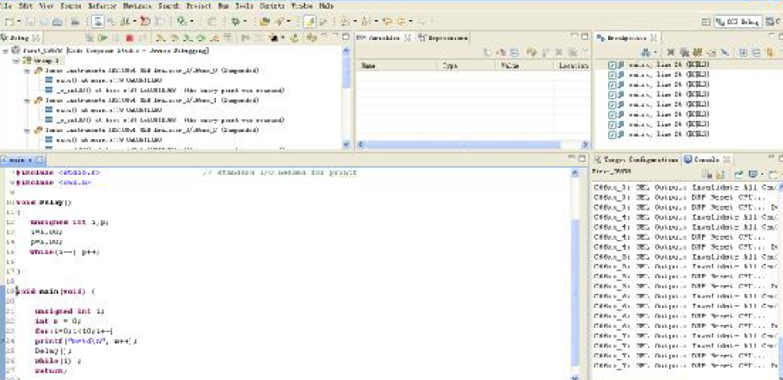

参考代码 :
#include <stdio.h>
#include <c6x.h>

void Delay()
{
unsigned int i,p;
i=5000;
p=5000;
while(i--) p++;

}

void main(void)
{

unsigned int i;
int m = 0;
for(i=0;i<10;i++)
printf("m=%d\n", m++);
Delay();
while(1) ;
return;
}

总结和建议 : 1、对于CCSV5安装过程中的问题，经常出现调试例程出错的情况，其实大部分是安装CCS时出现了问题。
2、对于工程的建立、调试、运行过程中的问题，主要涉及到的是第一个工程的建立、编译、设置DSP的gel文件、硬件调试（包括单核和多核调试）,出现问题不要着急，去社区里看看总是有类似的问题和解决之道的。

